Str BUDIULUI 101  TÂRGU MUREȘ |  | tel. 0365400800  f. 0365430810 |  | info@samaritanus.ro

‘’Să fim împreună în lupta pentru viață’’ – Colectare de fonduri pentru copii bolnavi de leucemie

DE UNDE A PORNIT PROIECTUL
Membrii fondatori ai Asociației care lucrează la Ambulanța SAMARITANUS, în luna decembrie a anului 2010 s-au confruntat cu o situație specială. Au transportat o fetiță de 10 ani bolnavă de leucemie la domiciliu de la spitalul județean secția hemato-oncologie pediatrică, fiind în perioada sărbătorilor de iarnă în preajma Crăciunului au întrebat fetița ce dorește să îi aducă ‘’Moșul’’, răspunsul fetiței a fost ‘’RIDURI’’. Impresionați de profunzimea răspunsului ne-am concentrat atenția asupra acestor copii bolnavi tratați în clinica de hemato oncologie pediatrică.
În luna mai 2011 împreună cu actori de la Teatrul Național am creat un moment artistic în incinta spitalului numit ‘’Clinic Clown’’ pentru copii internați la clinica de pediatrie.
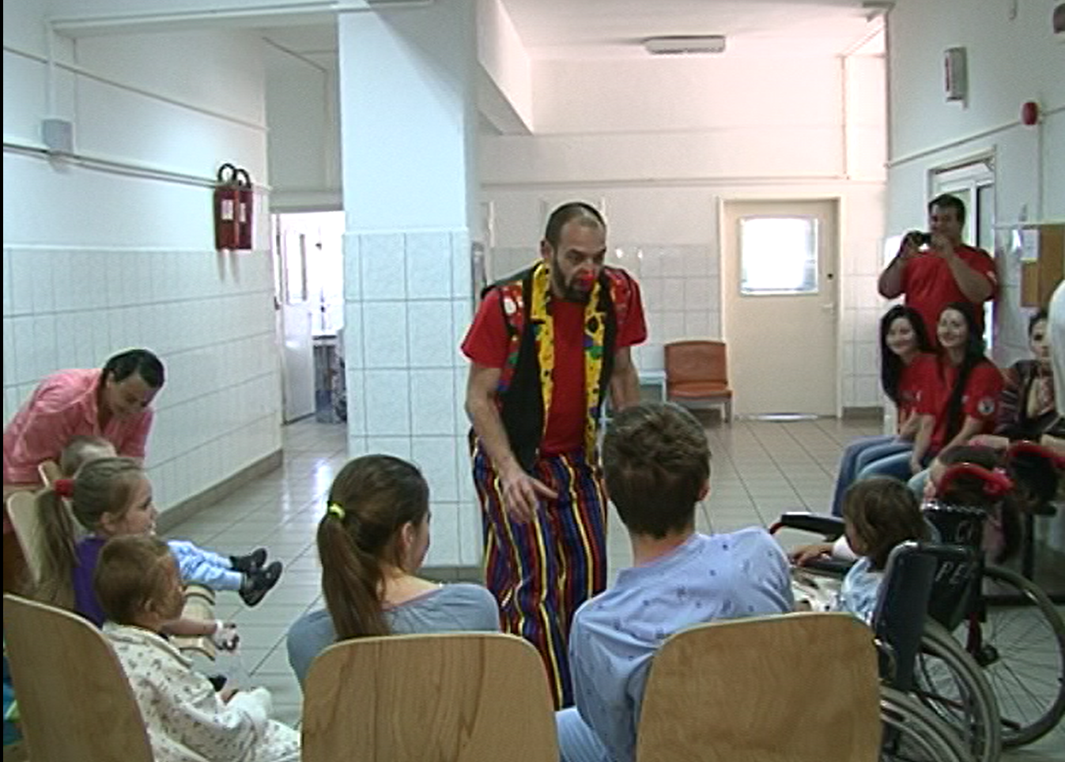 | 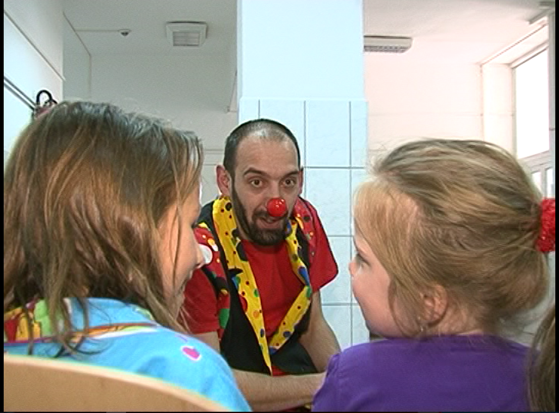

În urma acestui eveniment am purtat discuții cu doamna profesor doctor Baghiu Despina , șef Clinica de Hemato Oncologie Pediatrică, care a povestit ce lipsuri au în tratamentul acestor copii. Lipsa unor paturi speciale și echipamente medicale.
Pentru a acoperi o parte din aceste lipsuri împreună cu conducerea Teatrului Național am organizat un eveniment caritabil de colectare de fonduri.
În 13 decembrie a avut loc spectacolul de teatru ‘’Căsătoria‘’ de Gogol, în urma căruia s-au adunat 4900 de lei.
Suma în totalitate a fost predată de către avocat Dragoș Măgerușan și notar public Logigan Maria care au fost supervizori ai corectitudinii colectării și predării sumelor, Asociației Împreună pentru Copii cu Cancer.
Ambulanța SAMARITANUS a asigurat transportul echipamentelor cumpărate de către Asociația Împreună pentru Copii cu Cancer, din Marea Britanie prin plata Costurilor acestui transport efectuat de către firma Dacoda din București . Valoarea transportului a fost de 1369.21 lei, fiind acoperită în totalitate de Ambulanța Samaritanus. Asociația Samaritenilor din România a asigurat fondul de protocol pentru acest eveniment în valoare de 97,16 lei, din donație Varga Zsigmond.

Elemente operaționale
Elemente operaționale pe acest proiect nu se înregistrează, nefiind salarii plătite nimănui, evenimentul fiind asigurat de membrii ai asociației precum și actorii de la Teatrul Național care au prestat în regim de voluntariat.

Obiective
Obiectivul a fost îmbunătățirea calității actului medical pentru copii bolnavi de leucemie.

Capitol Statutar
Evenimentul se încadrează în
art.4 din STATUT - Scopul asociației . Asociația se înființează în scopul desfășurării de activități de colectare de fonduri, din sponsorizări ,închirieri, cotizații, donații, sau din alte surse în vederea îmbunătățirii și promovării educației medicale și socio-profesionale pentru ridicare calității vieții, refacerea sănătății fizice și psihice, ajutorarea copiilor abandonați ,a pensionarilor sau a altor categorii de persoane... .
art.5 alin f.

Cheia succesului
Transparența totală a tuturor etapelor

Locație
Locația evenimentului a fost la Teatrul Național din Târgu Mureș.

Furnizori
SP SERVICES din Marea Britanie , Prescon Mureș și TIMKO Brut din Târgu Mureș .

Management
Manager de proiect a fost Varga Zsigmond și Gáspárik Attila, asistenți Costin Gavază , Varga Andrada și Varga Horațiu.

Voluntari

1. | RAREȘ BUDILEANU | Actor
2. | MIHAI CRĂCIUN | Actor
3. | CSABA CIUGULITU | Actor
4. | LUCHIAN PANTEA | Actor
5. | ION VÂNTU | Actor
6. | GEORGIANA GHERGU | Actor
7. | MIHAELA MIHAI | Actor
8. | GABRIELA BACALI | Actor
9. | SANDRA O`CONNOR | Medic
10. | BUCUR MARCOS | Medic
11. | DRACEA CRINA | Asis.med
12. | PANTEA MIHAI | Ambul
13. | FLORENTINA VARY | PR.

Publicitate și promovare
Conferință de presă la demararea proiectului și includerea postului teritorial de radio public în proiect ca partener media precum și postul privat de radio GaGa pentru mediatizare prin spot publicitar.

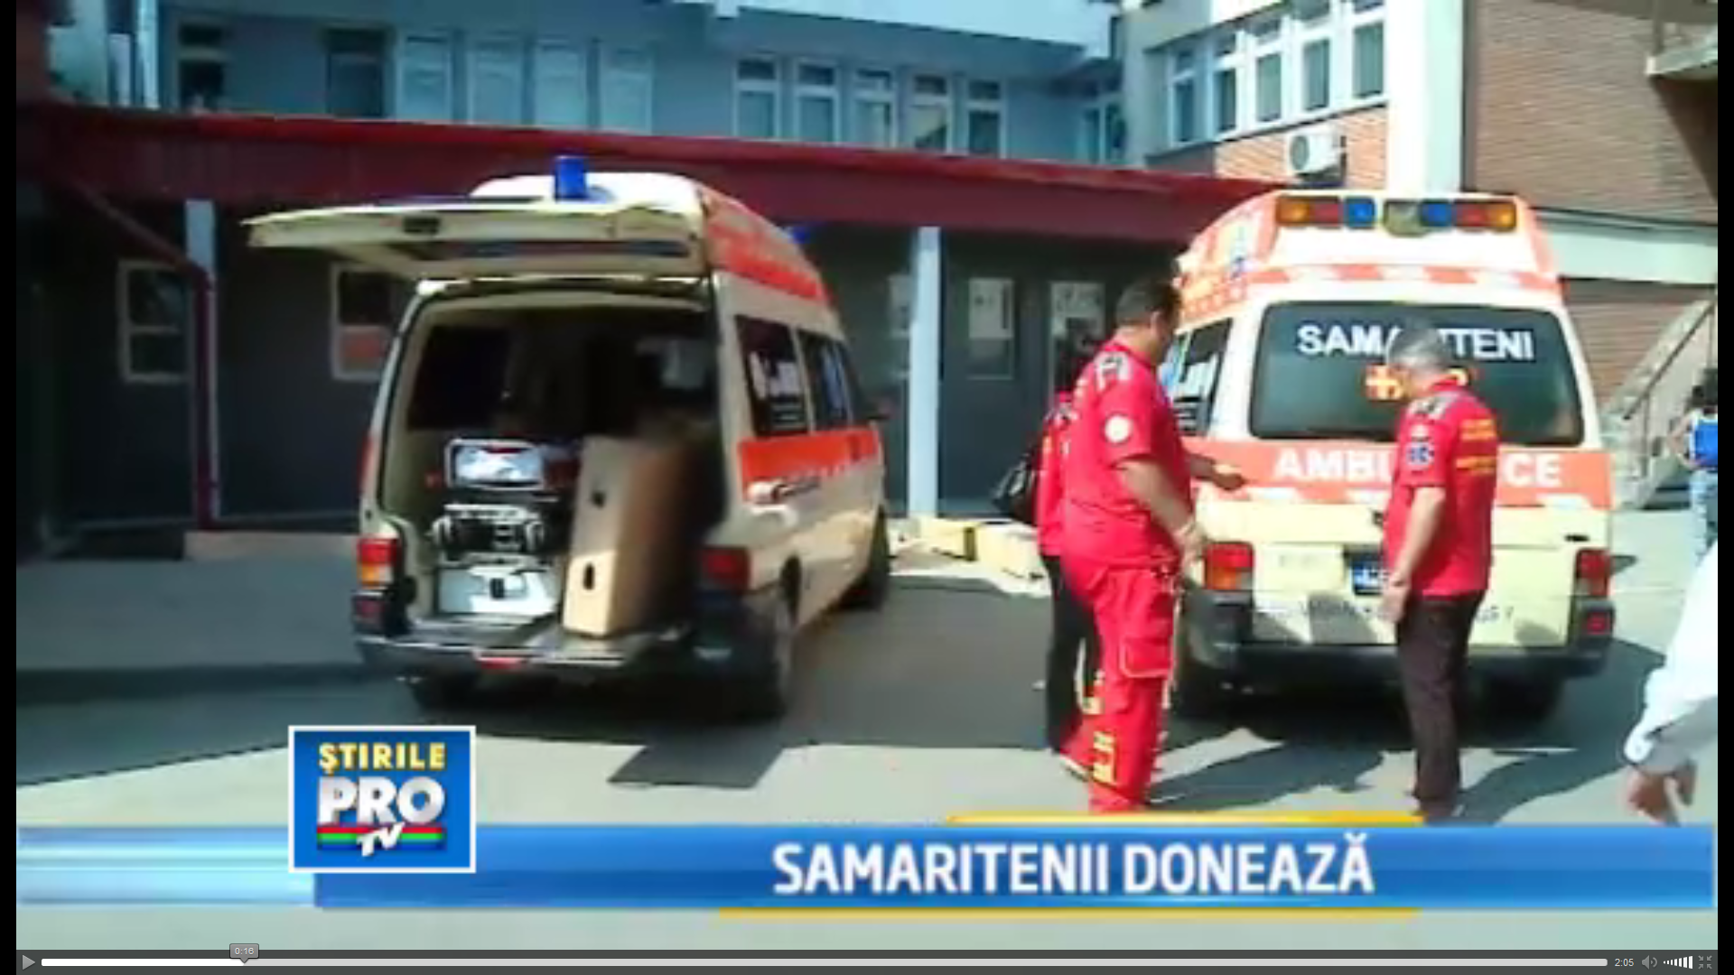 | 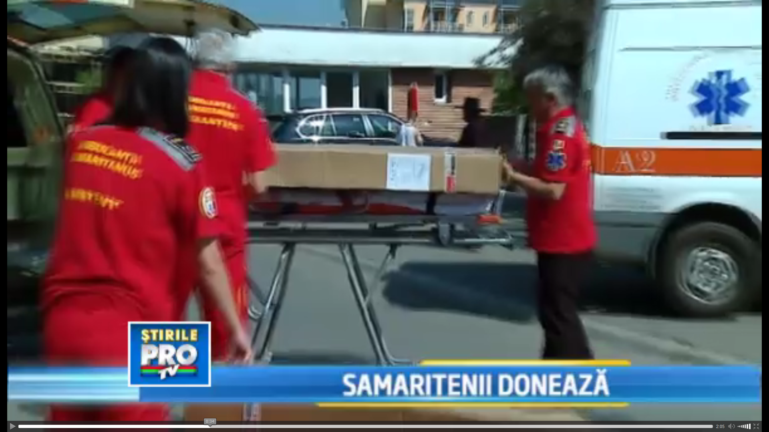
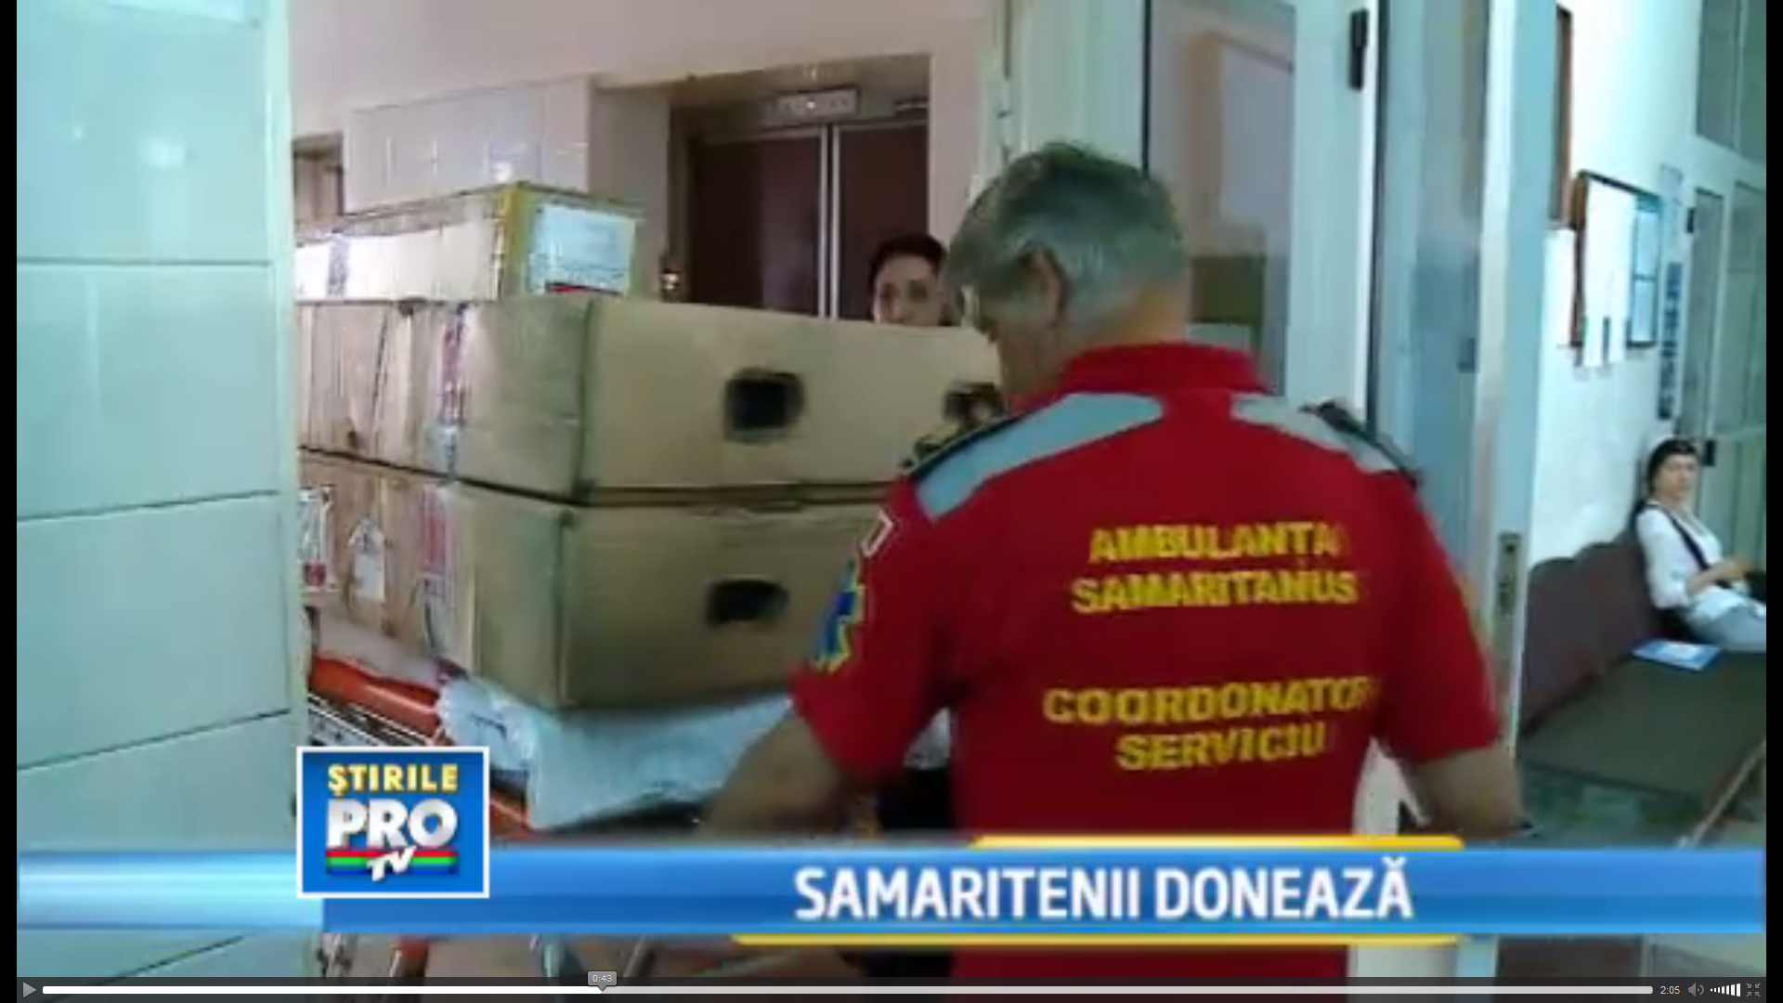 | 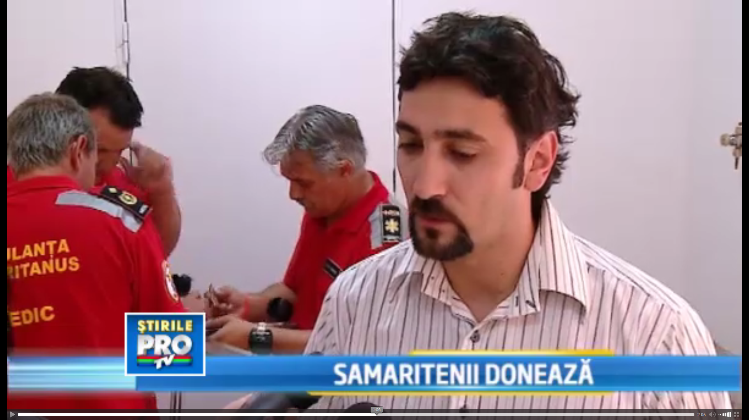

Rezultate
Anual 70 de copii beneficiază de ajutorul nostru.

